Идентифицирующие материалы
Руководство пользователя
Модуль «Конструктор соответствия территориальных зон и видов разрешенного использования»

Название регистрируемой программы: | Модуль «Конструктор соответствия территориальных зон и видов разрешенного использования»
Правообладатель: | ООО «Институт Территориального Планирования «Град»
Авторы: | Зенков Александр Александрович, Бунеев Павел Вячеславович, Омельянчук Дмитрий Александрович, Фомин Павел Владимирович, Сынчевский Вадим Вячеславович
Техническая поддержка: | 8 800 505 7376  support@itpgrad.ru  9:00 – 18:00 (GMT +6)

Оглавление
1. Условные обозначения и сокращения 3
2. Назначение программы 3
3. Техническая поддержка 3
4. Требования к квалификации пользователей 4
5. Системные требования 4
6. Порядок использования модуля 5
6.1 Переход на веб-сервис 5
6.2 Авторизация 5
6.3 Основной порядок использования модуля 5

Условные обозначения и сокращения
Таблица 1 – Перечень используемых условных обозначений и сокращений
Условное сокращение | Пояснение
Модуль | Конструктор соответствия территориальных зон и видов разрешенного использования
ВРИ | Виды разрешенного использования
ПО | Программное обеспечение

Назначение программы
Модуль «Конструктор соответствия территориальных зон и видов разрешенного использования» обеспечивает удобный и интуитивно понятный элемент управления, который позволяет пользователям более тонко настроить разрешенные виды использования для каждой конкретной территориальной зоны.
Модуль «Конструктор соответствия территориальных зон и видов разрешенного использования» выполняет следующие функции:
- Выбор территориальной зоны: Пользователь может выбрать нужную территориальную зону из представленного списка;
- Фильтр по ВРИ: Для выбранной территориальной зоны, пользователь может настроить классификатор ВРИ, чтобы определить конкретные ВРИ, которые будут включены для данной территориальной зоны.

Техническая поддержка
Техническая поддержка ПО оказывается по вопросам развёртывания, настройки, основных возможностей, а также возникновения ошибок при работе с ПО. Контакты,
по которым осуществляется техническая поддержка:
8 800 505 7376
support@itpgrad.ru
Время работы: 9:00 – 18:00 (GMT +6).

Требования к квалификации пользователей
Работа с ПО Модуль «Конструктор соответствия территориальных зон и видов разрешенного использования» не предъявляет к квалификации пользователя требования, отличные от требований к пользователям современных офисных программ.
Предполагается, что пользователь уже имеет навыки работы на компьютере
и ознакомлен с Приказом Федеральной служба государственной регистрации, кадастра
и картографии от 10.11.2020 года №П/0412 «Об утверждении классификатора видов разрешенного использования земельных участков», а также Приказом Министерства строительства и жилищно-коммунального хозяйства РФ от 06.08.2020 года №433/пр
«Об утверждении технических требований к ведению реестров государственных информационных систем обеспечения градостроительной деятельности, методики присвоения регистрационных номеров сведениям, документам, материалам, размещаемым в государственных информационных системах обеспечения градостроительной деятельности, справочников и классификаторов, необходимых для обработки указанных сведений, документов, материалов, форматов предоставления сведений, документов, материалов, содержащихся в государственных информационных системах обеспечения градостроительной деятельности».

Системные требования
Минимальные системные требования, предъявляемые к рабочему месту пользователя, для установки и эксплуатации ПО приведены в Таблице 2.
Таблица 2 – Требования к конфигурации программного обеспечения клиентской части
Компонент | Конфигурация
Операционная система | Windows 7, Windows 8, Windows 8.1, Windows 10 или более поздней версии
Обязательное ПО | Браузер Google Chrome, пакет ПО Microsoft Office не ранее 2003
Для работы с веб-сервером, рабочая станция пользователя должна удовлетворять следующим минимальным требованиям, описанным в Таблице 3.
Таблица 3 – Требования к конфигурации аппаратного обеспечения клиентской станции
Компонент | Конфигурация
Центральный процессор | процессор Intel Pentium 4 или более поздней версии с поддержкой SSE3
Оперативная память | не менее 1024 Mb
Жесткий диск | 1024 Mb свободного места на диске
Дисковая подсистема | -
Видеоадаптер | видеопамять – не менее 64 Мб
Клавиатура | присутствует
Мышь | присутствует
Монитор | присутствует
Разрешение экрана | не менее 1024x768
Минимальные системные требования, предъявляемые к серверу, для установки и эксплуатации веб-сервиса приведены в Таблице 4.
Таблица 4 – Требования к конфигурации веб-сервера
Количество вычислительных потоков процессоров | 4 шт.
Тактовая частота процессора | 2,5 ГГц
Оперативная память | 8 Гб
Свободное дисковое пространство | 500 Гб
Тип дисковых накопителей | SATA
Пропускная способность локальной сети | 100 Мбит/сек
Требуемое ПО | Apache2, ASP.NET 5, ca-certificates

Порядок использования модуля

Переход на веб-сервис
Откройте модуль в барузере Google Chrome (версии 60 и выше), Яндекс.Браузер (версии 20 и выше)

Авторизация
Для того что бы авторизоваться в модуле «Конструктор соответствия территориальных зон и видов разрешенного использования» необходимо заполнить формы с логином и паролем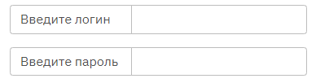 и нажать на кнопку

Основной порядок использования модуля
На Рисунок 1 – Основные кнопки, отображены основные элементы управления
для работы с конструктором соответствия террзон и ВРИ:
- Кнопка «Конструктор фильтров» – Модуль «Конструктор соответствия территориальных зон и видов разрешенного использования»
- Выпадающий список – пользователь должен выбрать территориальную зону
из выпадающего списка.
- Выбор вида ВРИ – меню с выбором каждого вида ВРИ.
- Фильтр по ВРИ – пользователь может настроить классификатор ВРИ у каждого вида, чтобы определить конкретные ВРИ, которые будут включены для выбранной территориальной зоны из выпадающего списка.
- Кнопка «Сохранить» – для того что бы внести изменения в классификатора ВРИ для территориальной зоны, пользователь должен сохранить изменения.
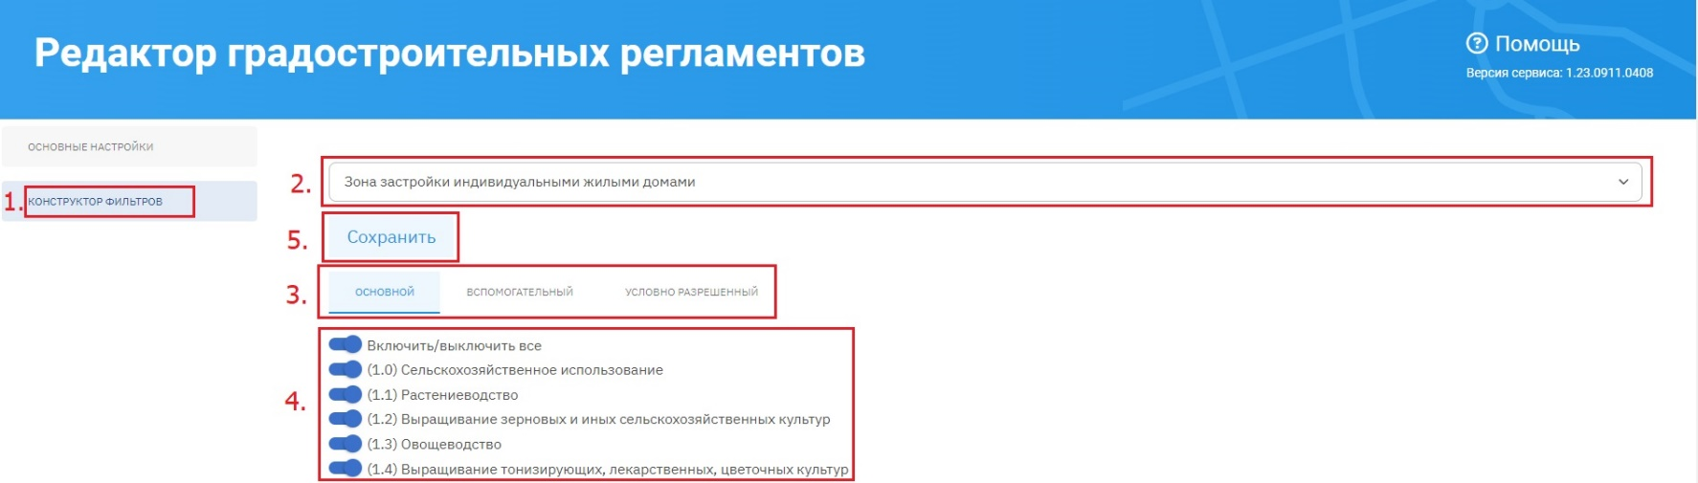
Рисунок 1 – Основные кнопки

